江苏承开中药有限公司

企业简介
曾几何时，“中医毁于中药”的说法盛行一时，让热爱中医药的人痛心疾首，让从事中医药的人愧对往圣先贤。承开中药以传承开拓中医药文化为己任，把“做中医放心的中药”作为企业的核心价值观，在坚持“道地药材，遵古炮制”的基础上，以信息化建设实现产品的全过程可溯源，以师徒体制保证炮制工艺和工匠精神的传承，以原材料和成品全检保证产品的优秀质量。
承开中药位于“杉青水秀，莲花盛开”的江苏省金湖县，企业占地面积80亩， 厂房3.8万平方米，拥有现代化的质检中心，涵盖净制、切制、蒸制、煮制、煨制、燀制、炒制、炙制、制炭、煅制等中药炮制资质，毒性饮片车间，以及可以生产直接口服饮片的净化车间。
企业的产品创新中心位于上海，秉承“让中医药回归百姓生活”的使命，贴近客户需求，以快速创新打造企业核心竞争力。营销中心位于南京，布局医院、OTC、诊所及线上的全渠道营销，营销队伍拥有多年的饮片和成药销售经验，广泛而深厚的客户基础。
“大医用药如用兵，承开精品作先锋！ 盛世有道创伟业，青春无悔铸精诚。”承开中药立志把自己打造成一个开放、包容、共赢的生产平台、销售平台、产品创新平台以及经理人创业平台，创新价值，融合共生！传承，刚刚起步；开拓，方兴未艾！承开人愿意与您共同开启中医药传承开拓的新篇章！
承开风貌
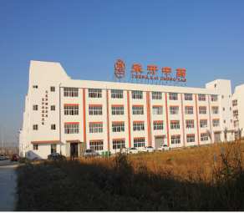
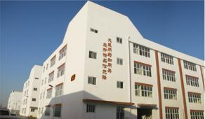

因业务发展需要，现诚聘以下岗位人员：
办公环境
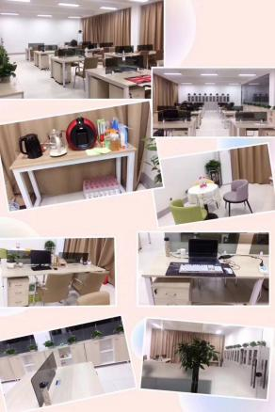

部门 | 薪资(元) | 岗位 | 专 业 | 学 历 | 要求
质量部 | 3400-5500 | QC、QA | 中药学、药学、制药工程、中药鉴定等相关专业 | 大专及以上 | 应届毕业生
生产部 | 3400-5500 | 工艺员 | 药学、中药学等相关专业 | 大专及以上 | 应届毕业生

福利：一经录用待遇从优，签订劳动合同，试用期1-2月，转正后五险一金，包食宿，法定节假日有带薪休假，年终奖金。
地址：江苏省淮安市金湖经济开发区新区6号
电话：0517－86511598 18015185269（同微信） 崔主管
邮箱：944379917@qq.com

